Data e hora da consulta: 14/05/2025 17:16
Usuário: ***.143.777-**
Impressão Completa
Nota de Empenho
Código
Nome
Moeda
Ano
Tipo
Número
90016
JUSTICA FEDERAL DE PRIMEIRO GRAU - RJ
REAL - (R$)
CNPJ
05.424.540/0001-16
CEP
20031-001
Endereço
AV. ALMIRANTE BARROSO, 78/13
Município
RIO DE JANEIRO
UF
RJ
Telefone
3218-9771
UG Emitente
2025 NE 290
Natureza da Despesa
Esfera
UGR
PTRES
Plano Interno
Fonte de Recurso
Célula Orçamentária
1
168312
1000000000
339030
-
-
Data de Emissão Tipo Processo Taxa de Câmbio Valor


Código
Nome
14/05/2025
Ordinário
0001406432025402800
0,0000
1.544,36
23.247.144/0001-42
G M COMERIO DE LIVROS LTDA
Favorecido
Endereço
CORONEL ANTONIO ESTIGAR 177 SALA B DUQUE DE CAXIAS I
CEP
78043-274
Município
CUIABA
MT
UF
Telefone
Artigo
Código
Parágrafo
Modalidade de Licitação
Incíso
Ato Normativo
Amparo Legal
139
DISPENSA DE LICITACAO
75
-
II
-
Alínea
LEI 14.133 / 2021
Descrição
CONTRATAÇÃO DE TESTES PSICOLÓGICOS PARA AVALIAÇÃO DO ESTRESSE. DISPENSA 90005/2025, SJRJ 0987674 *ID-142-SGP*
Local da Entrega
CONFORME ESPECIFICAÇÃO
Informação Complementar
09001606900052025 - UASG Minuta: 090016
Sistema de Origem
COMPRASNET-ME
Versão Data/Hora Operação
002 14/05/2025 16:26:21 Alteração 1 de 2 Data e hora da consulta: 14/05/2025 17:16
Usuário: ***.143.777-**
Impressão Completa
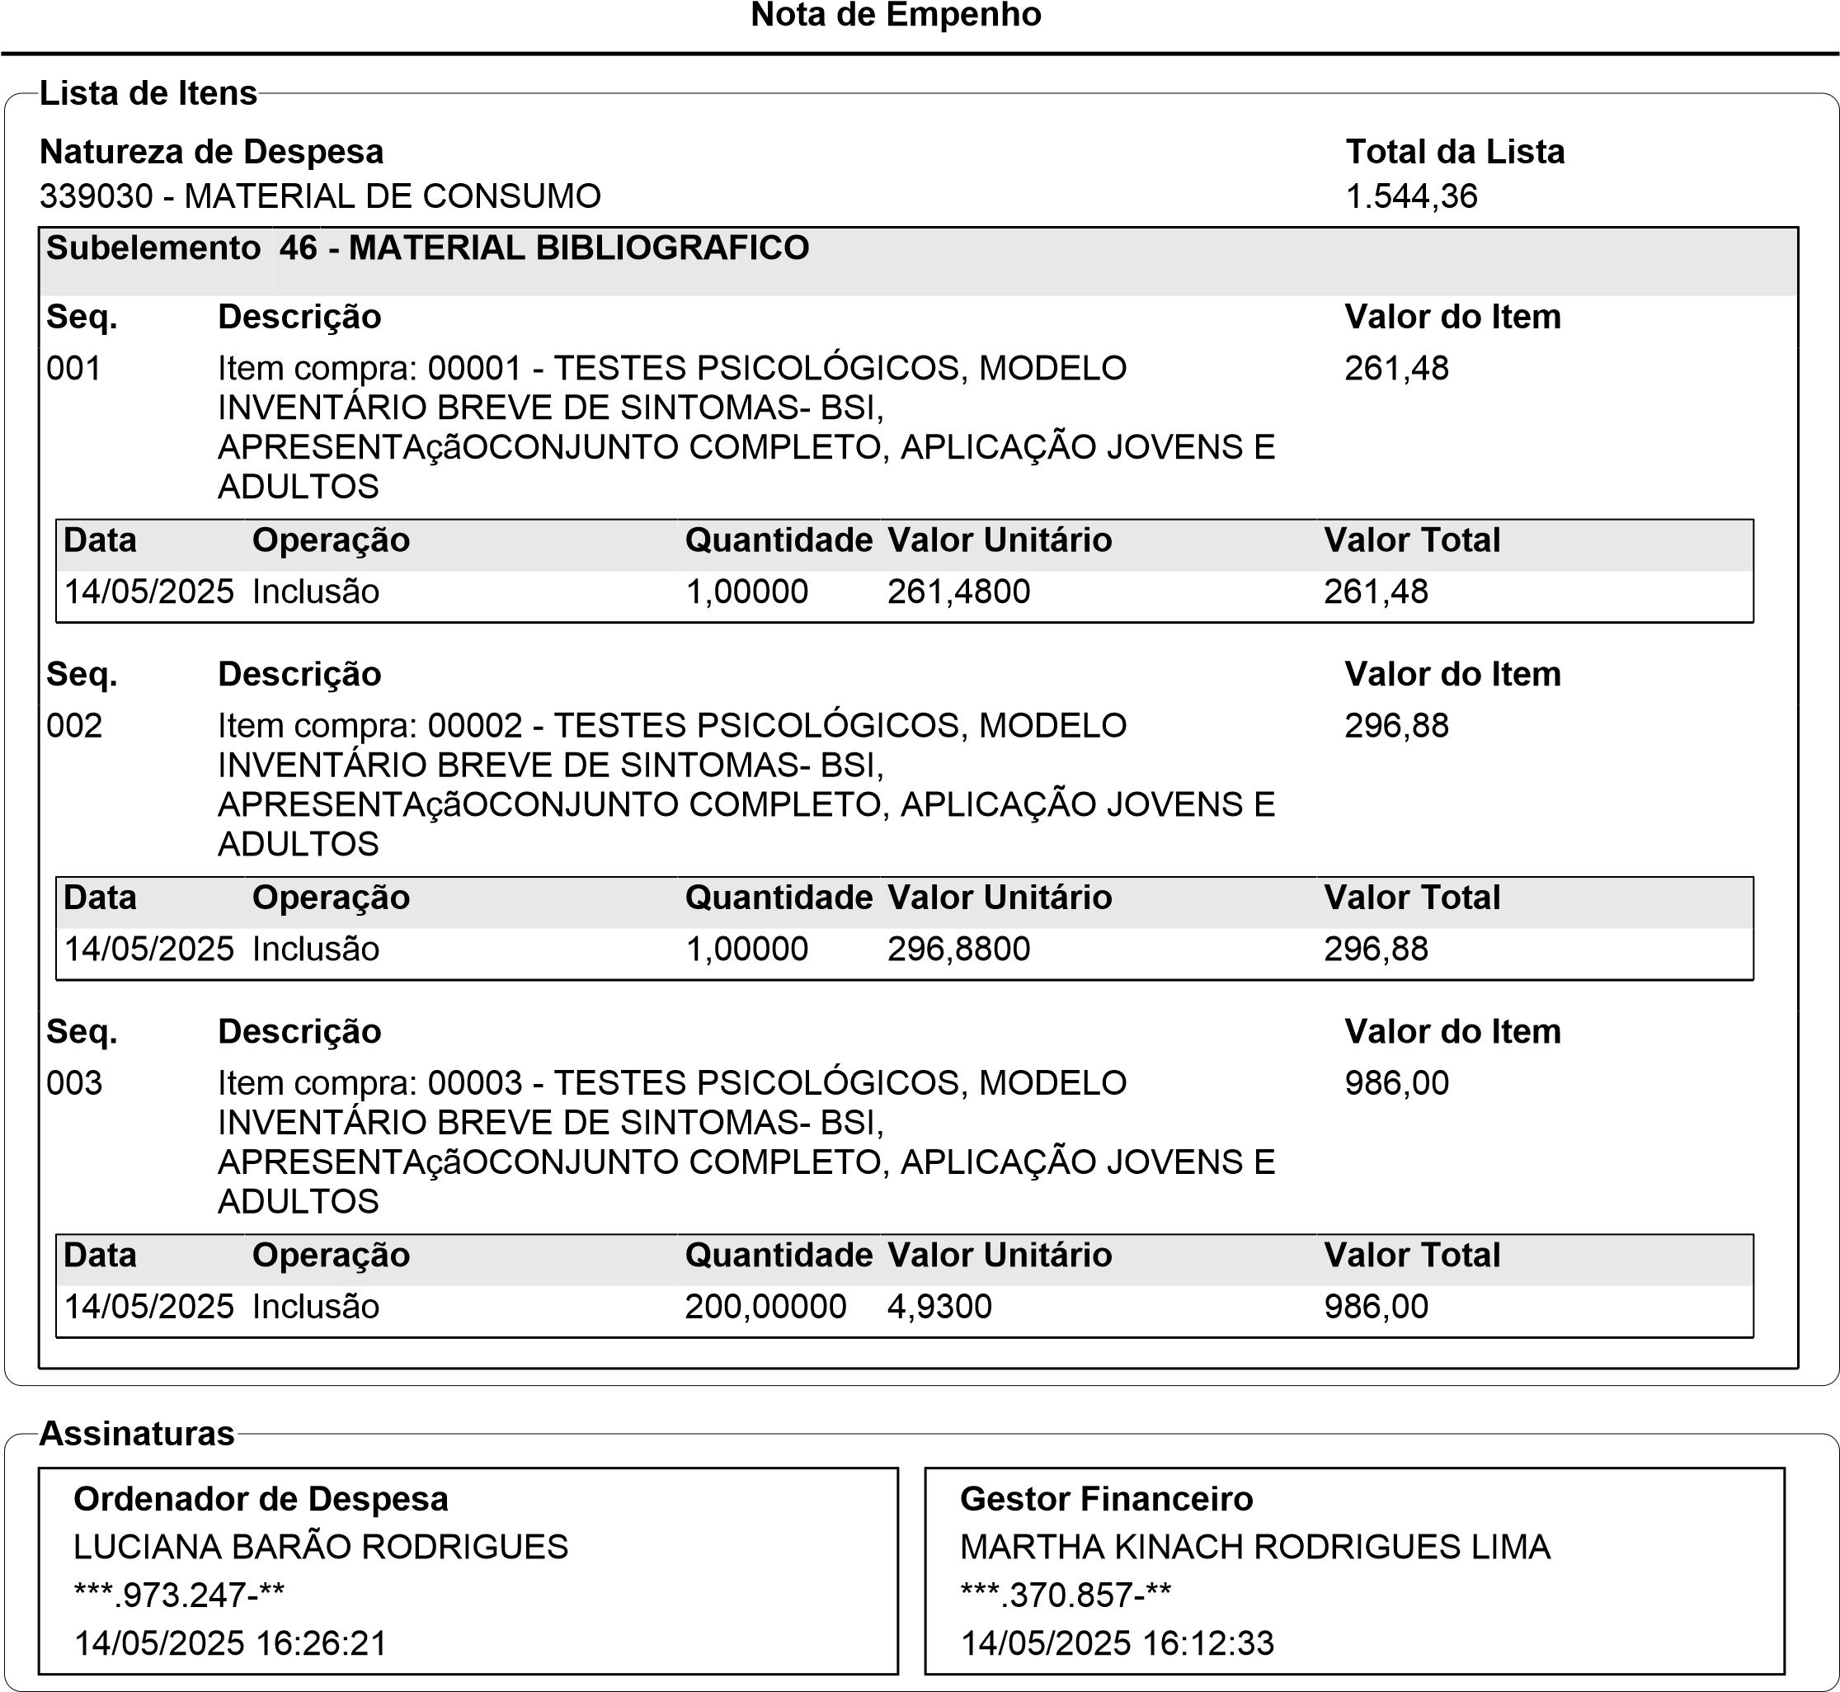
Versão Data/Hora Operação
002 14/05/2025 16:26:21 Alteração 2 de 2

